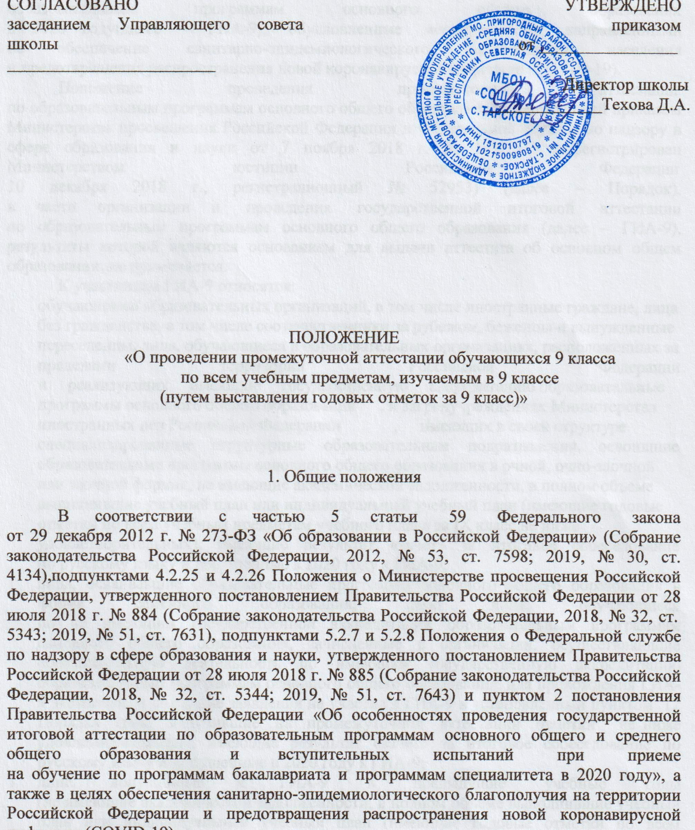

инфекции (COVID-19)».

- Особенности проведения промежуточной аттестации
по образовательным программам основного общего образования

Особенности проведения промежуточной аттестации по образовательным программам основного общего образования (далее – Особенности) устанавливают правила проведения государственной итоговой аттестации по образовательным программам основного общего образования в 2020 году(далее – ГИА-9), обусловленные мероприятиями, направленными на обеспечение санитарно-эпидемиологического благополучия населения и предотвращения распространения новой коронавирусной инфекции (COVID-19).
Положение проведения промежуточной аттестации по образовательным программам основного общего образования, утвержденный приказом Министерства просвещения Российской Федерации и Федеральной службы по надзору в сфере образования и науки от 7 ноября 2018 г. № 189/1513 (зарегистрирован Министерством юстиции Российской Федерации
10 декабря 2018 г., регистрационный № 52953) (далее – Порядок), в части организации и проведения государственной итоговой аттестации по образовательным программам основного общего образования (далее – ГИА-9), результаты которой являются основанием для выдачи аттестата об основном общем образовании, не применяется.
К участникам ГИА-9 относятся:
- обучающиеся образовательных организаций, в том числе иностранные граждане, лица без гражданства, в том числе соотечественники за рубежом, беженцы и вынужденные переселенцы, лица, обучающиеся в образовательных организациях, расположенных за пределами территории Российской Федерации и реализующих имеющие государственную аккредитацию образовательные программы основного общего образования , и загранучреждениях Министерства иностранных дел Российской Федерации , имеющих в своей структуре специализированные структурные образовательные подразделения, освоившие образовательные программы основного общего образования в очной, очно-заочной или заочной формах, не имеющие академической задолженности, в полном объеме выполнившие учебный план или индивидуальный учебный план (имеющие годовые отметки по всем учебным предметам учебного плана за IX класс не ниже удовлетворительных), имеющие результат «зачет» за итоговое собеседование по русскому языку и допущенные в 2020 году к ГИА-9;
- лица, осваивавшие образовательные программы основного общего образования в форме семейного образования, либо лица, обучающиеся по не имеющим государственной аккредитации образовательным программам основного общего образования, зачисленные в организации, осуществляющие образовательную деятельность по имеющим государственную аккредитацию образовательным программам основного общего образования, для прохождения ГИА-9 экстерном, и подавшие заявления на участие в ГИА-9 в установленный пунктом 12 Порядка срок, получившие на промежуточной аттестации отметки не ниже удовлетворительных, имеющие результат «зачет» за итоговое собеседование по русскому языку и допущенные в 2020 году к ГИА-9;
- лица, допущенные к ГИА-9 в предыдущие учебные годы (не имеющие академической задолженности, в полном объеме выполнившие учебный план или индивидуальный учебный план (имеющие годовые отметки по всем учебным предметам учебного плана за IX класс не ниже удовлетворительных), имеющие результат «зачет» за итоговое собеседование по русскому языку), но не прошедшие ГИА-9 или получившие на ГИА-9 неудовлетворительные результаты по соответствующим учебным предметам в предыдущие учебные годы, и подавшие заявления на участие в ГИА-9 в установленный пунктом 12 Порядка проведения ГИА-9 срок.

ГИА-9 проводится в форме промежуточной аттестации, результаты которой признаются результатами ГИА-9, и являются основанием для выдачи аттестатов об основном общем образовании, путем выставления по всем учебным предметам учебного плана, изучавшимся в 9 классе, итоговых отметок, которые определяются как среднее арифметическое четвертных отметок за 9 класс.

